[上海市第十人民医院高分论文图片频现重复，国自然基金投入成果受质疑](https://mp.weixin.qq.com/s?__biz=MzkyMjc5NDM3Nw==&mid=2247493451&idx=1&sn=c43a6986e81fa35d50e69b078b1e6e1a&chksm=c02040d08b590bb201a3fb133c17761e9466f945b467717db520cd605df9af5d94a44eac98f5&scene=126&sessionid=1743785978)

学术君[学术警示录](javascript:void(0);)2025-04-03 12:00:00浙江

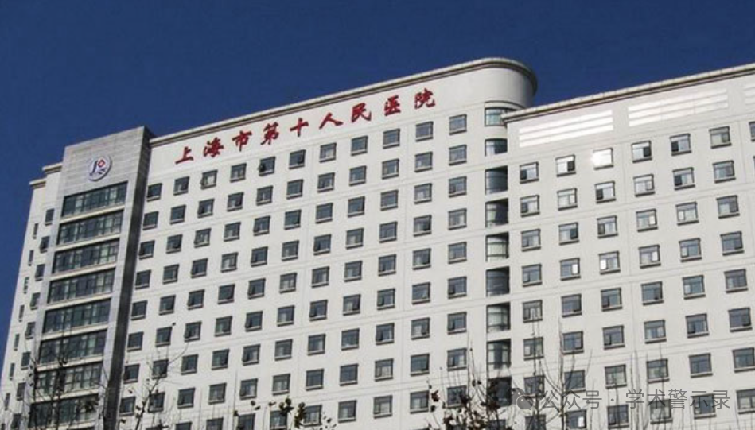

**论**

**文**

**信**

息

?

2020年，主要来自上海市第十人民医院的 Dong Yang  , Kaiyuan Liu  , Lin Fan, Wenqing Liang  , Tianyang Xu , Wenwei Jiang  , Hengli Lu  , Junjie Jiang  , Chi Wang  , Guodong Li  , Xiaoping Zhang 在 Cancer Letters 期刊发表了一篇题目为：LncRNA RP11-361F15.2 promotes osteosarcoma tumorigenesis by inhibiting M2-Like polarization of tumor-associated macrophages of CPEB4 的论文。该研究得到了中国国家自然科学基金[81874125]、浙江省自然科学基金[LY18H060013]和浙江省医药卫生科研项目[2017KY662]的支持。

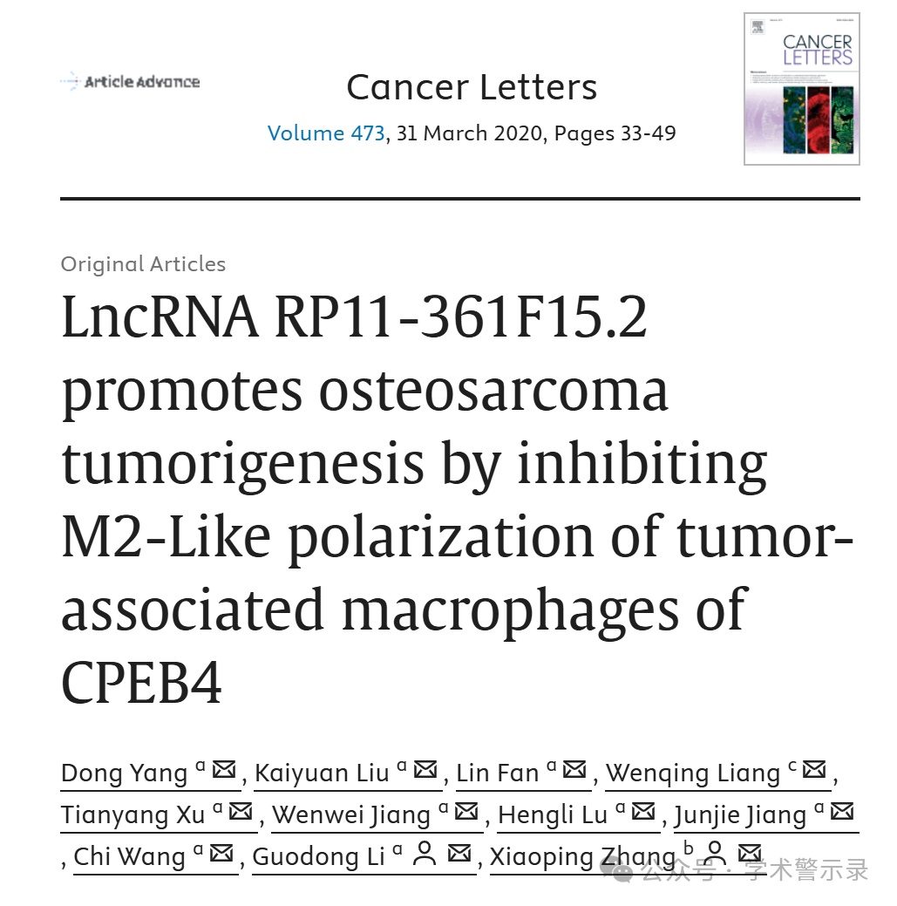

**质**

**疑**

**信**

**息**

?

**2025年4月，Sceptridium japonicum 在 Pubpeer 论坛发表评论：**

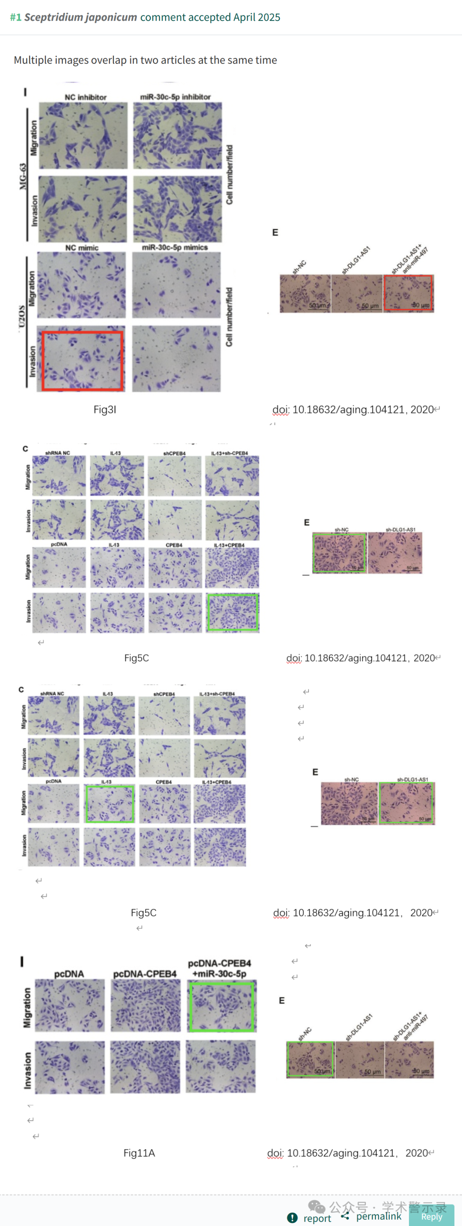

信息来源：

https://pubpeer.com/publications/04DB9094BB8319DBBCBC4AA6754650

免责声明：

本文中的所有信息均源自学术网站及已公开资料。我们虽努力确保信息的准确性与完整性，但无法对此做出绝对保证。若发现纰漏或不实之处，请联系公众号后台。

